
小六班班级动态
• DAILY LIFE
//2022/11/30
//阶段课程四《有趣的声音》

”

 01 来园情况
今天开学的第十四周，大部分的宝贝都能自己进入幼儿园，没有哭闹，真不错！
1.来园人数：今日来园幼儿24人，刘思辰、黄文哲、耿家茜、王思媛请假。
2.物品管理：今天宝贝们能在老师的提醒下将水杯放到水杯架上，早上来园大部分孩子能够将自己的物品放到小抽屉里，很棒哦！

02自理能力展示活动
为进一步促进小班幼儿树立自我服务意识，提高生活自理能力，11月30号我们开展了自理能力展示活动，本次展示活动有穿衣穿鞋大PK、叠衣、裤小能手、挂挂小衣服、绕绕小杯带四项内容，家长们和幼儿商量后在班级群在线表格中报名。家长们最近也在家里指导孩子多多练习了呢，一起来看看孩子们精彩的表现吧~
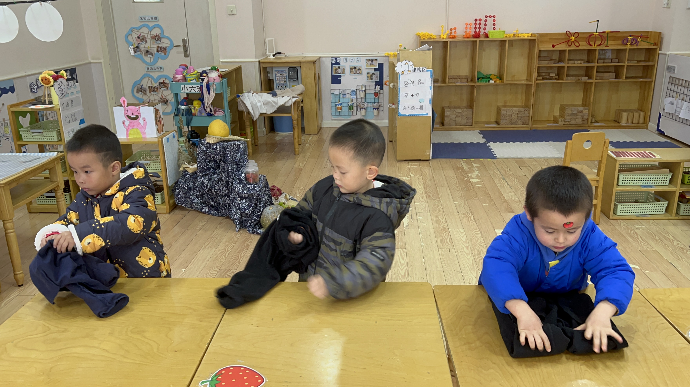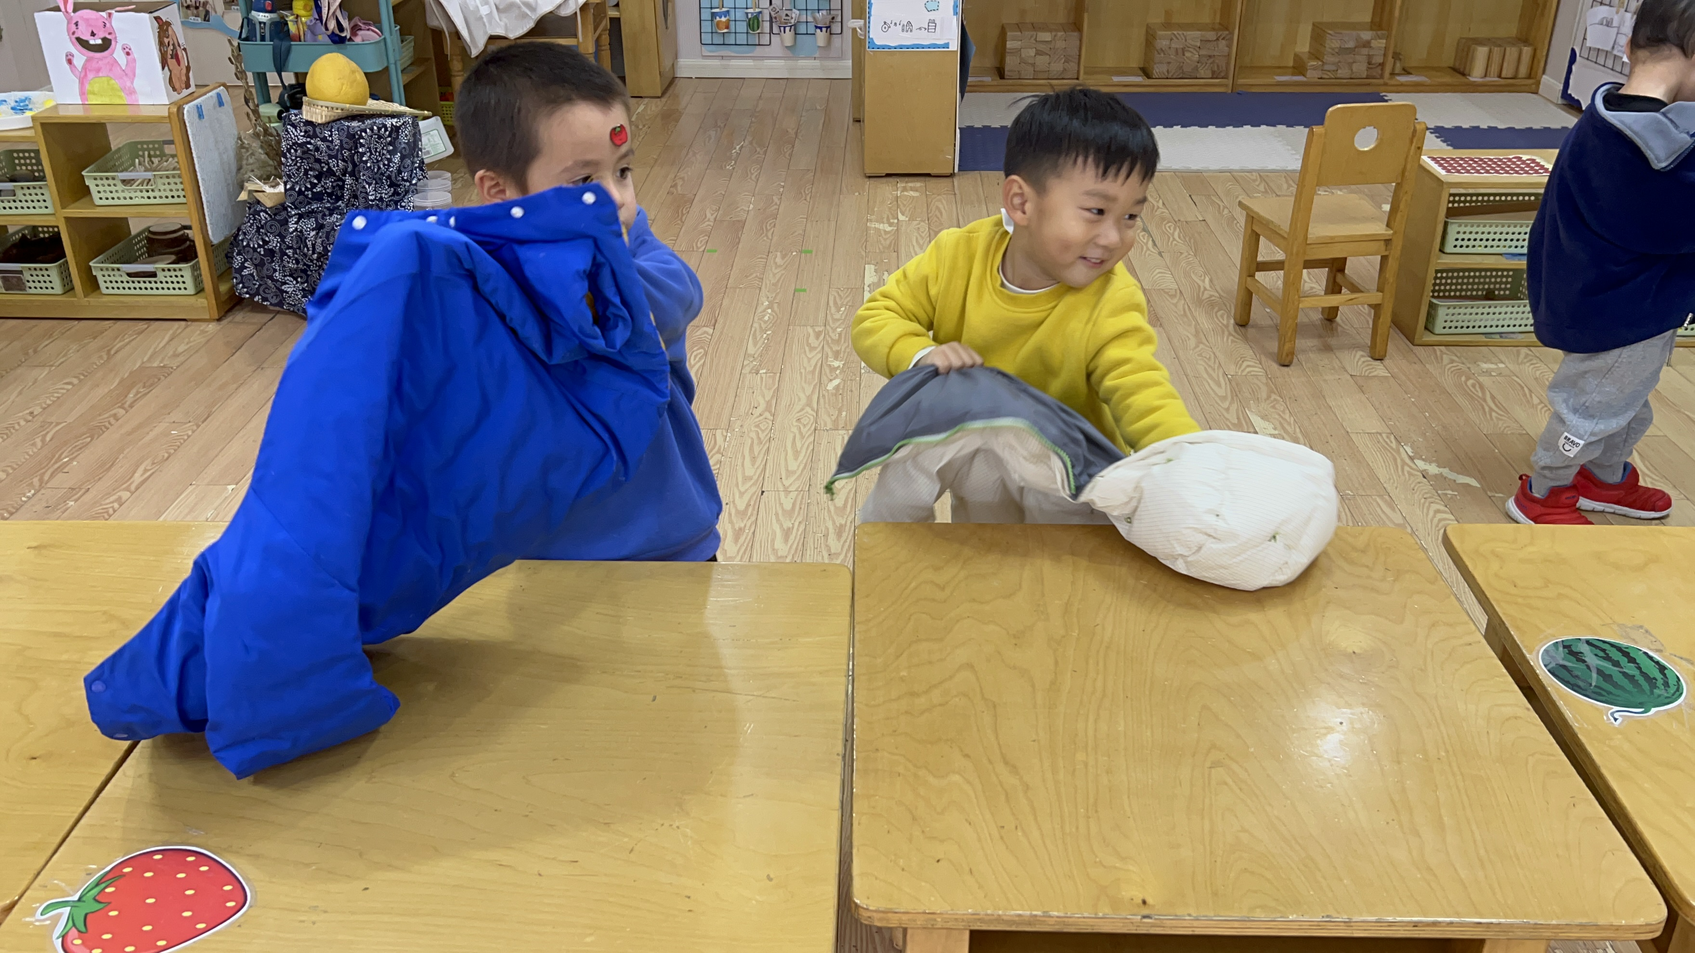
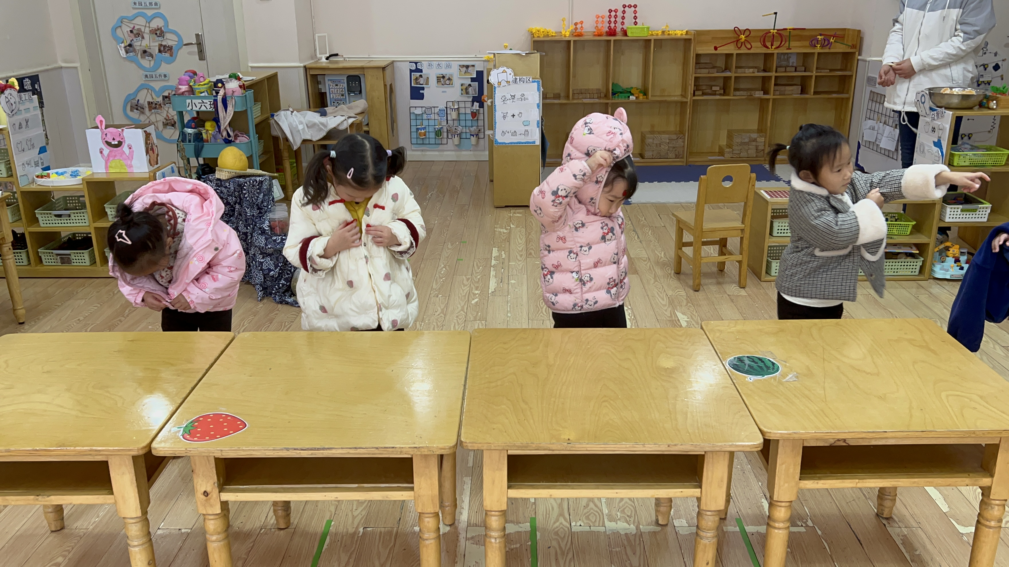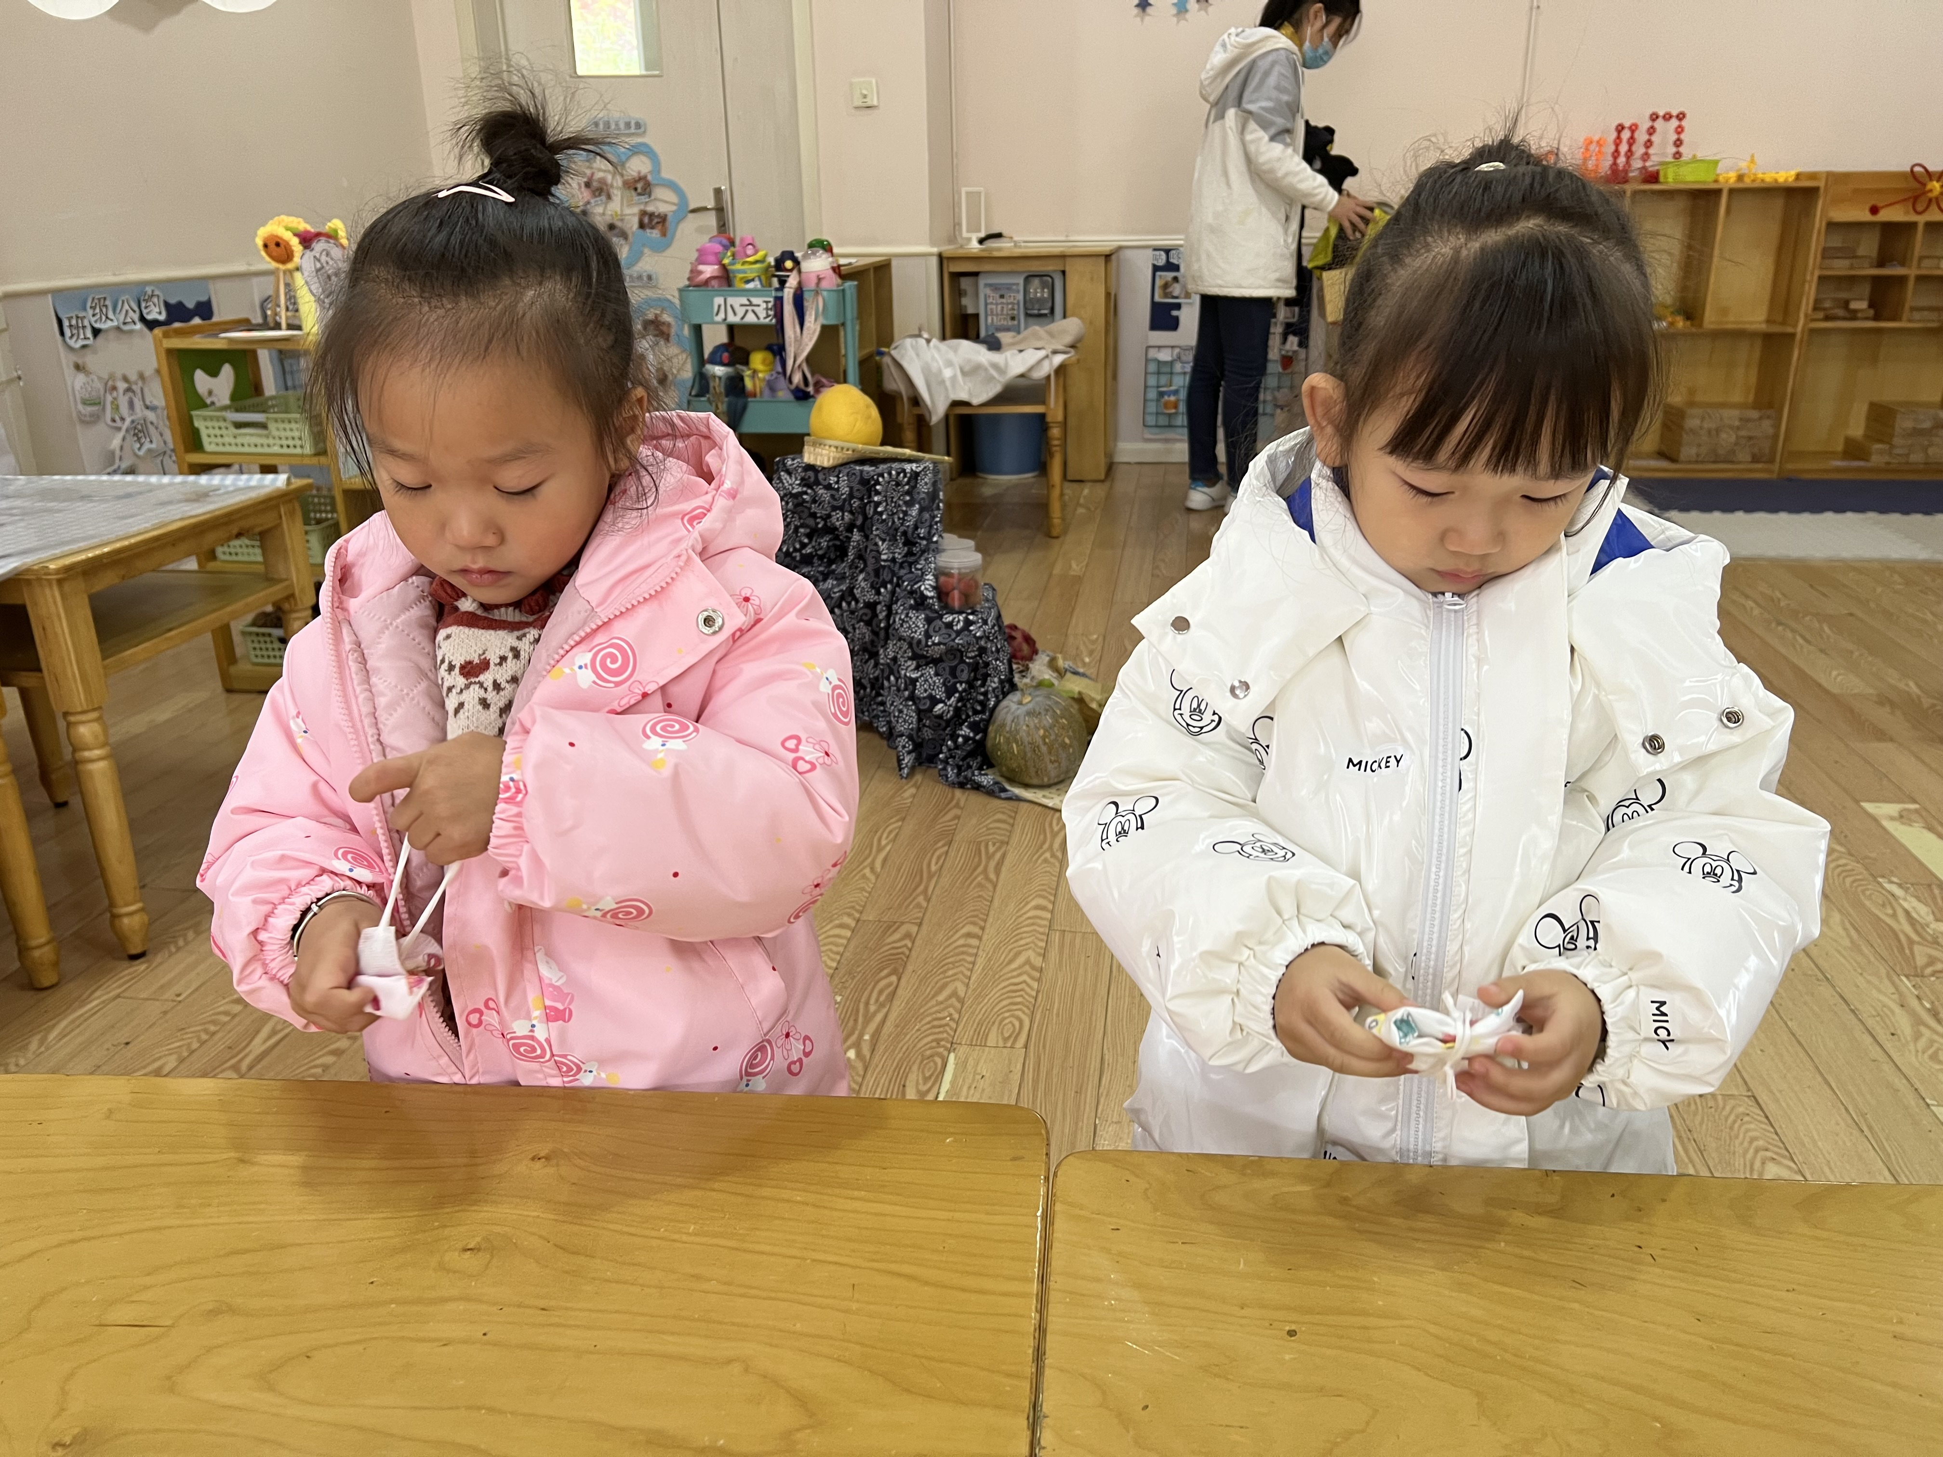
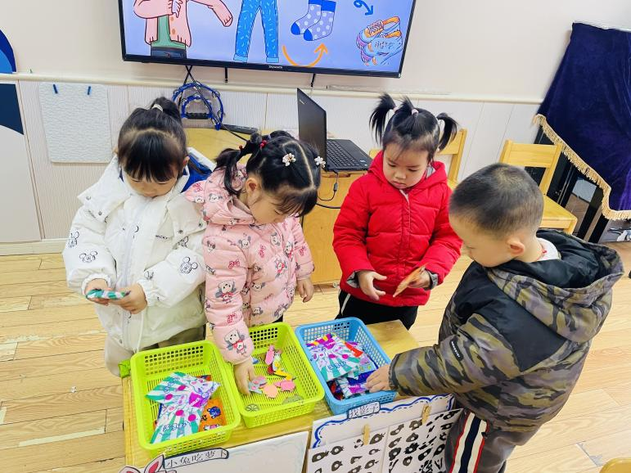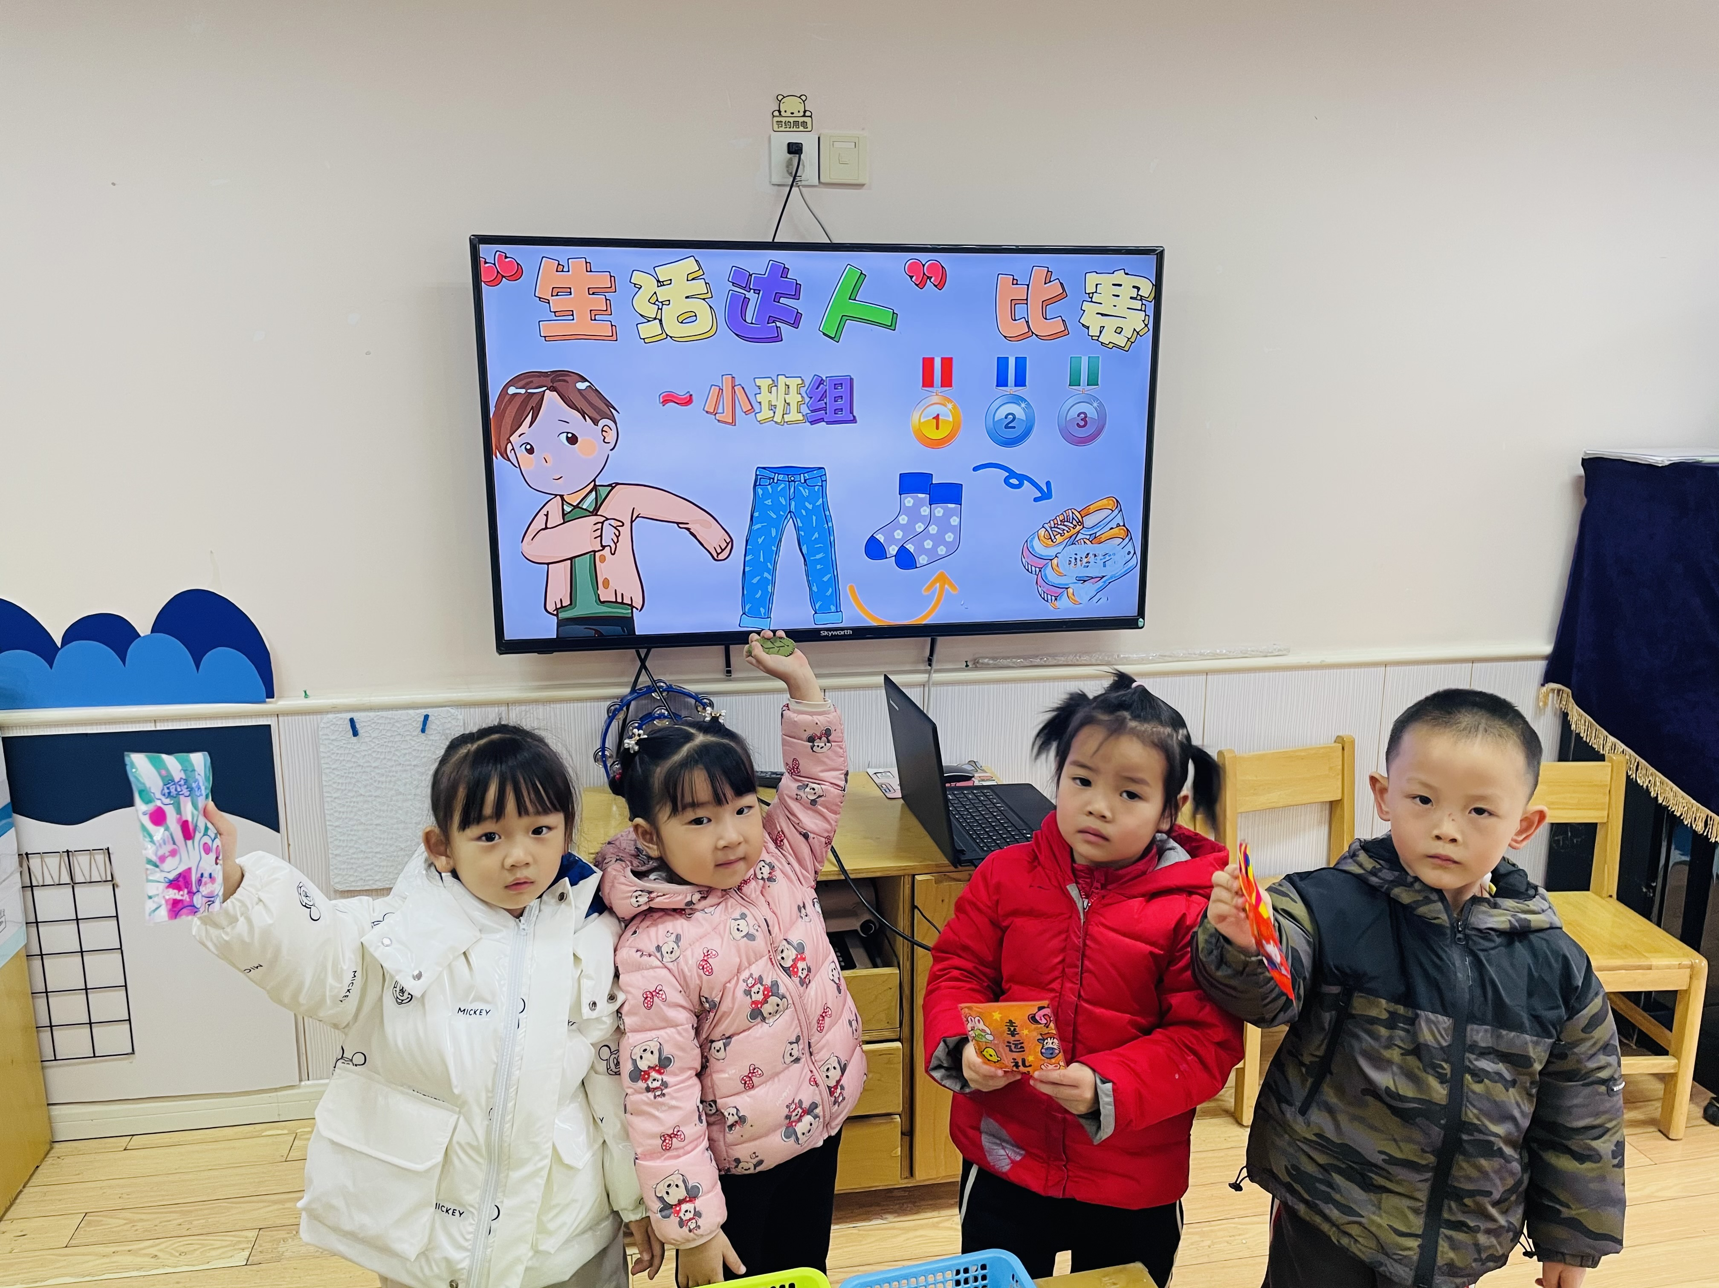
03生活活动
观察对象：西阆苑小六班全体来园幼儿
观察目标：了解目标幼儿入园初期的适应能力
观察内容：观察目标幼儿喝水、午餐、集体活动、午睡的情况
儿童 | 喝水 | 集体活动 | 进餐 | 午睡
- 王思媛 | 请假
- 冯怀瑾 | ★ | ★ |  | ★
- 王依诺 | ★ | ★ |  | ★
- 镇子艺 |  | ★ |  | ★
- 彭心悦 | ★ | ★ |  | ★
- 耿家茜 | 请假
- 丁佳满 | ★ | ★ |  | ★
- 周承怡 | ★ | ★
- 董书雨 | ★ | ★ |  | ★
- 杜依诺 | ★ | ★ | ★ | ★
- 陈 诺 | ★ | ★ | ★
- 李夕妍 | ★ | ★ | ★ | ★
- 李梓沫 | ★ | ★ | ★ | ★
- 吴昕炎 | ★ | ★ | ★ | ★
- 孙雯琦 | ★ |  |  | ★
- 王睿昕 | ★ | ★ | ★
- 黄文哲 | 请假
- 陈铭远 | ★ | ★ |  | ★
- 陶南溢 | ★ | ★ | 回家 | 回家
- 甘子明 | ★ | ★ |  | ★
- 胡锦煌 | ★ | ★
- 华政康 | ★ | ★ |  | ★
- 李翰宸 | ★ | ★ |  | ★
- 刘 徽 | ★ | ★
- 刘 豫 | ★ | ★
- 胡彦浩 | ★ | ★ | ★ | ★
- 胡宸溢 | ★ | ★ | ★ | ★
- 刘思辰 | 请假

备注：为了方便记录，每一项评价可以选择一个标记，打勾或者画圈都可以。
情绪：稳定 、不稳定
午餐：自主吃完 、没吃完、喂完
午睡：13:00前入睡 、13：00后入睡： 未入睡：

05 温馨提示
★ 家园配合 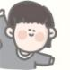
经过这段时间的观察，发现有个别幼儿存在挑食状况，为保证幼儿营养均衡，老师会针对此现象多加以引导。现有如下几点注意事项：
1.家长注意幼儿在家时的三餐营养搭配，正确引导幼儿进餐习惯，做到独立进餐。
2.天气较冷多喝热水保持身体健康。

—END—

在一起的点滴都值得记录

